ЗВІТ
за результатами проведення першого циклу моніторингу
“Роль громадськості та батьківської спільноти у поліпшенні якості освіти в регіоні”

ЗАГАЛЬНА ІНФОРМАЦІЯ ПРО ДОСЛІДЖЕННЯ

Дослідження проводилось управлінням Державної служби якості освіти у Львівській області (далі – управління Служби), з метою виявлення та визначення рівня залученості до підвищення якості освіти та освітніх послуг батьків здобувачів освіти та громадськості в громадах Львівської області, їхній вплив на внутрішню систему забезпечення якості освіти в закладах загальної середньої освіти (далі – ЗЗСО, ЗО,заклад освіти, школа) та громади загалом.
Завданнями дослідження були:
- вивчити систему (системи) забезпечення якості освіти, яка реалізується в регіоні;
- вивчити дієвість внутрішньої системи забезпечення якості освіти в ЗЗСО та залученість учасників освітнього процесу до її функціонування;
- визначити роль та відображеність в стратегіях розвитку закладів освіти, участь громадськості у покращенні якості освітньої діяльності;
- дослідити, які саме сфери діяльності закладу освіти найбільше потребують участі батьків та громадськості;
- визначити рівень залученості до співпраці між закладами освіти, батьками та громадськістю.

Варто зазначити, що проведенню дослідження передувало вивчення актуальності теми моніторингу. У констатувальному етапі взяло участь 95 респондентів (керівники, заступники керівників закладів загальної середньої освіти Львівської області). Для опитування рандомним методом було обрано близько 10% від загальної кількості закладів загальної середньої освіти територіальних громад області. Опитування здійснювалось дистанційно з використанням сервісу Google-форм, анонімно.
Ставились питання щодо впливу батьків на освітній процес, зокрема: чи важливою, на Вашу думку, є допомога батьків у забезпеченні якості освіти у Вашій громаді? Чи залучення батьків до освітнього процесу є перевагою у Вашій громаді?
Думка респондентів: 66% вважають допомогу батьків важливою, 3% не змогли визначитись з відповіддю, а понад 30% опитаних вказали, що втручання батьків не завжди сприяє підвищенню якості освіти.
Аналізуючи відповіді респондентів, можна зробити висновок, що проблема дослідження “Роль громадськості та батьківської спільноти у поліпшенні якості освіти в регіоні” є важливою, цікавою та потребує додаткового вивчення.

Перший цикл дослідження відбувся з 18 грудня 2023 року до 31 січня 2024 року, методом онлайн-анкетування. Для розрахунку репрезентативної вибірки використано ймовірнісний метод формування вибірки, яка охопила 70% ЗЗСО, розташованих у сільській місцевості, та 30% ЗО - у містах.

ХАРАКТЕРИСТИКА
УЧАСНИКІВ МОНІТОРИНГОВОГО ДОСЛІДЖЕННЯ
У моніторинговому досліджені взяли участь 618 вчителів, які працюють на рівнях початкової, базової та профільної середньої освіти, 1001 учень/учениця (старші 14 років), 1295 батьків учнів, 88 керівників закладів освіти. Всього 3002 учасника. Для моніторингового дослідження відібрано 88 закладів освіти, в яких отримано згоду на участь.
За результатами дослідження 64% опитаних учителів зазначили, що проживають у тому самому населеному пункті, де працюють. Аналізуючи дані в розрізі село/місто зазначимо, що серед учителів переважають ті, які мешкають у сільській місцевості, там же і працюють. Учителі, які проживають в містах, також здебільшого працюють за місцем проживання (рис. 1,2).
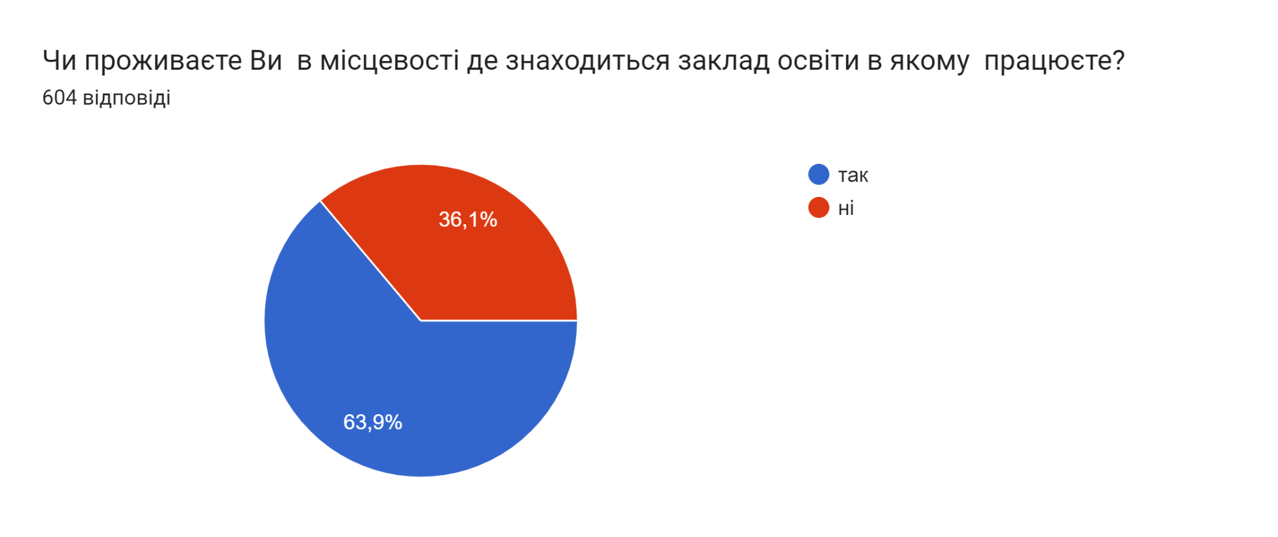
Рис. 1. Місце проживання вчителів на момент опитування (відповіді вчителів)
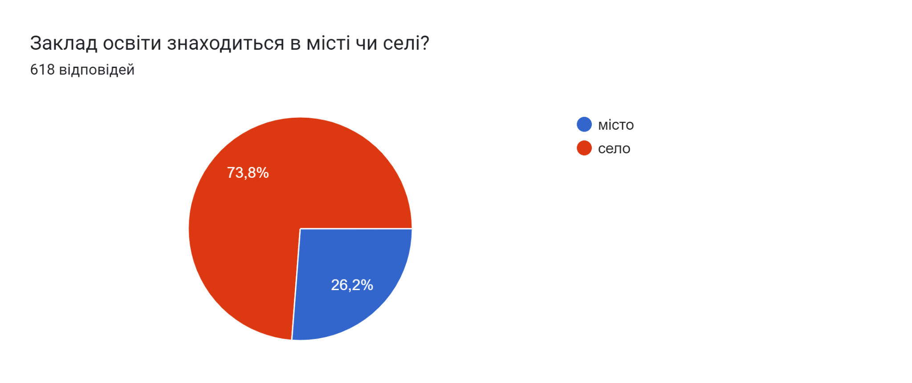
Рис. 2. Розташування закладу освіти в розрізі село/місто (відповіді вчителів)
У процесі дослідження також ставилось питання про навчання членів родин педагогів в закладах освіти, де вони працюють. Це дало можливість визначити рівень довіри педагогів до ЗЗСО де вони працюють. Відтак ствердно відповіли лише 31% респондентів. 65% опитаних вказали, що їхні члени родини не навчаються у ЗО, оскільки причина полягає не лише у виборі закладу освіти, а й в іншому, зокрема: не мають дітей/онуків, закінчили навчання, діти не досягли шкільного віку (рис. 3).
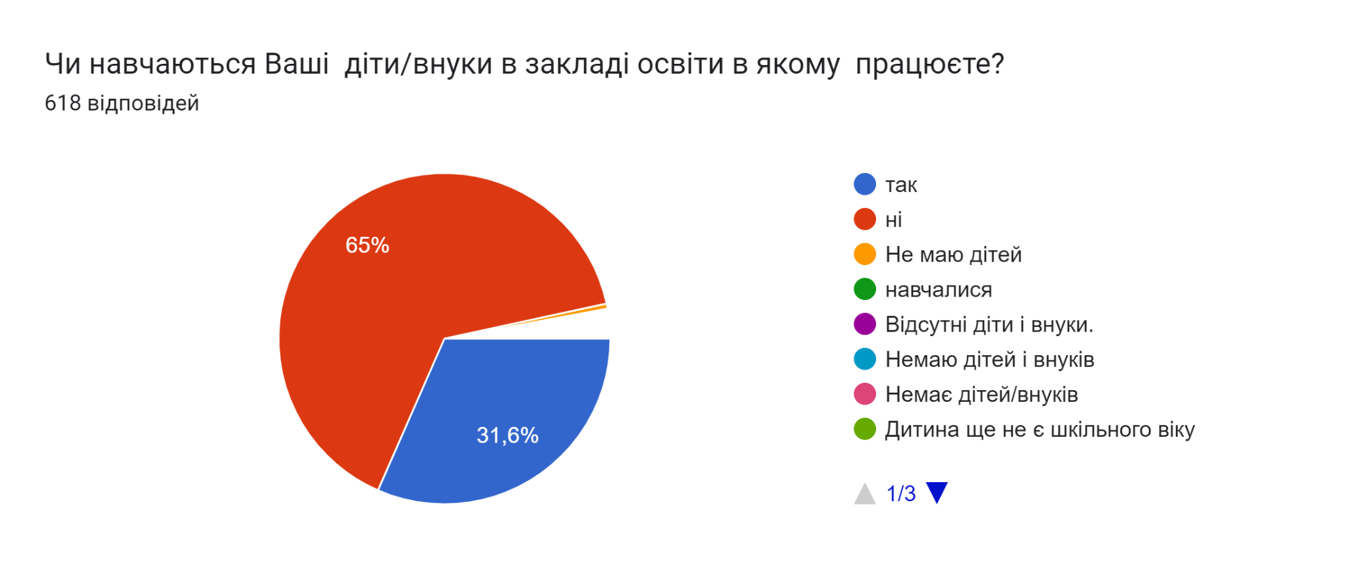
Рис. 3. Навчання дітей педагогів (відповіді вчителів)
У межах регіонального дослідження було опитано 1001 учень/учениця із різних територіальних громад Львівської області. Здебільшого учні відповіли, що проживають в сільській місцевості - 74%, а в міській - 26%. Такий відсоток дає можливість зробити висновок, що частина учнів з сільської місцевості навчаються в містах (рис. 4).
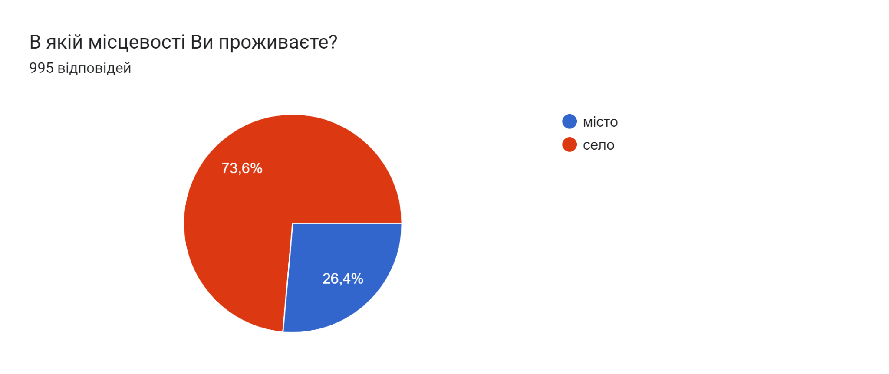
Рис.4. Проживання учнів/учениць (відповіді учнів/учениць)
В опитуванні взяли участь 1295 батьків учнів/учениць. За результатами опитування 82% батьків учнів/учениць з’ясовано, що більшість дітей проживають у тому ж населеному пункті, що й навчаються. Проте 2% батьків вказали, що діти навчаються не за місцем проживання. (рис. 5,).
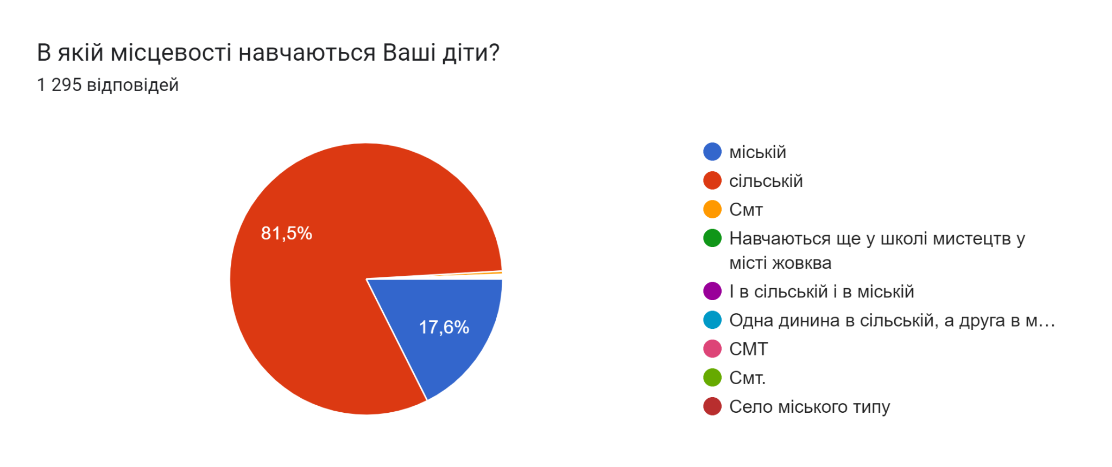
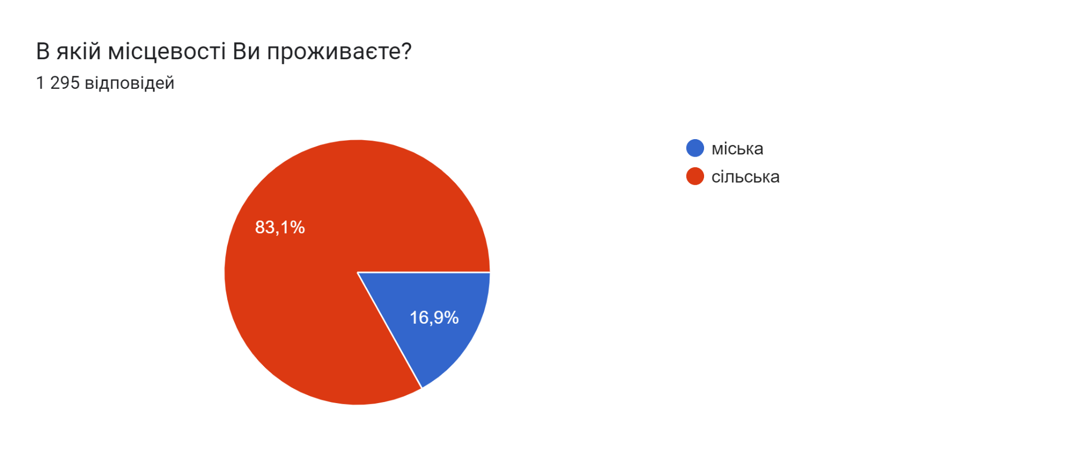

Рис. 5. Місце проживання учнів / учениць (відповіді батьків)
Аналізуючи відповіді учасників опитування спостерігаємо, що здебільшого педагоги та учні проживають в населених пунктах, де працюють чи навчаються.
СИСТЕМА ЗАБЕЗПЕЧЕННЯ ЯКОСТІ ОСВІТИ
За останні два навчальні роки спостерігається збільшення ролі внутрішньої системи забезпечення якості освіти та її розвиток на створення сприятливого для навчання середовища. Керівники ЗЗСО відповіли, що у 95% функціонує внутрішня система забезпечення якості освіти, а 5% - розпочато формування такої системи (рис. 6).
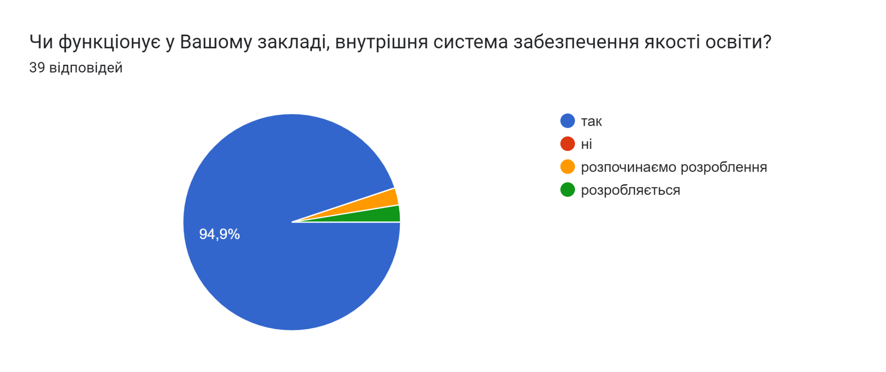

Рис. 6. Функціонування внутрішньої системи забезпечення якості освіти
(відповіді керівників ЗЗСО)
Педагогічні працівники відповіли, що 73% долучались до розробки внутрішньої системи забезпечення якості освіти, а 26% вказали, що не залучались (рис. 7). 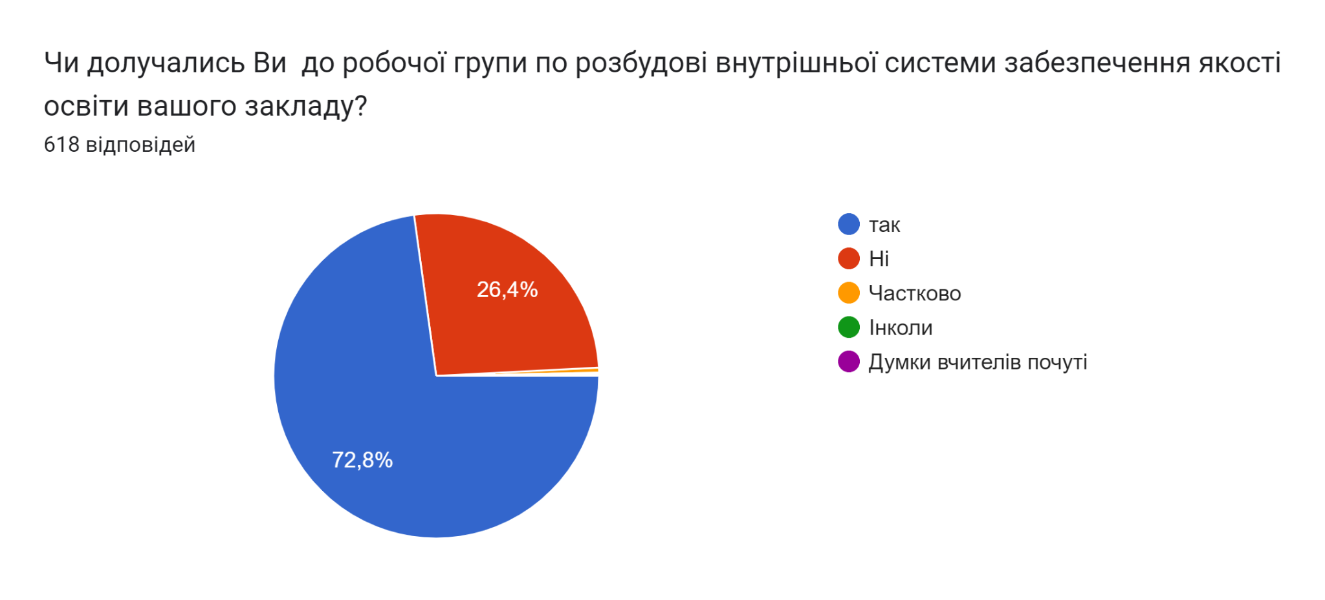
Рис. 7. Участь педагогів в розбудові внутрішньої системи забезпечення якості освіти (відповіді педагогів)
Відповіді батьків свідчать, що 60% опитаних відомо про створені в закладі освіти внутрішню систему забезпечення якості освіти та стратегію розвитку закладу освіти (рис.8).
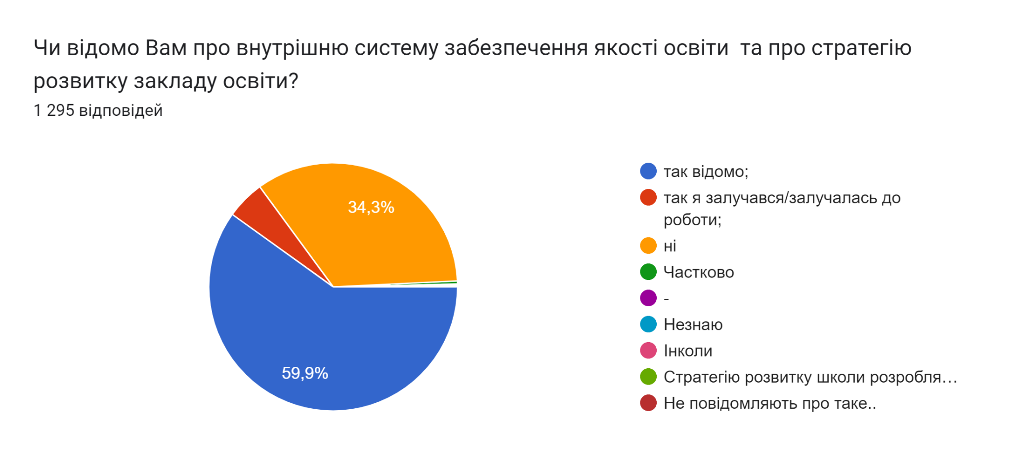
Рис. 8. Залученість до функціонування внутрішньої системи забезпечення якості освіти (відповіді батьків учнів/учениць)
Учні та учениці на запитання: “Чи подобається Вам навчатись в закладі освіти?” відповіли ствердно - “подобається, дуже подобається” 65% опитаних (рис. 9).
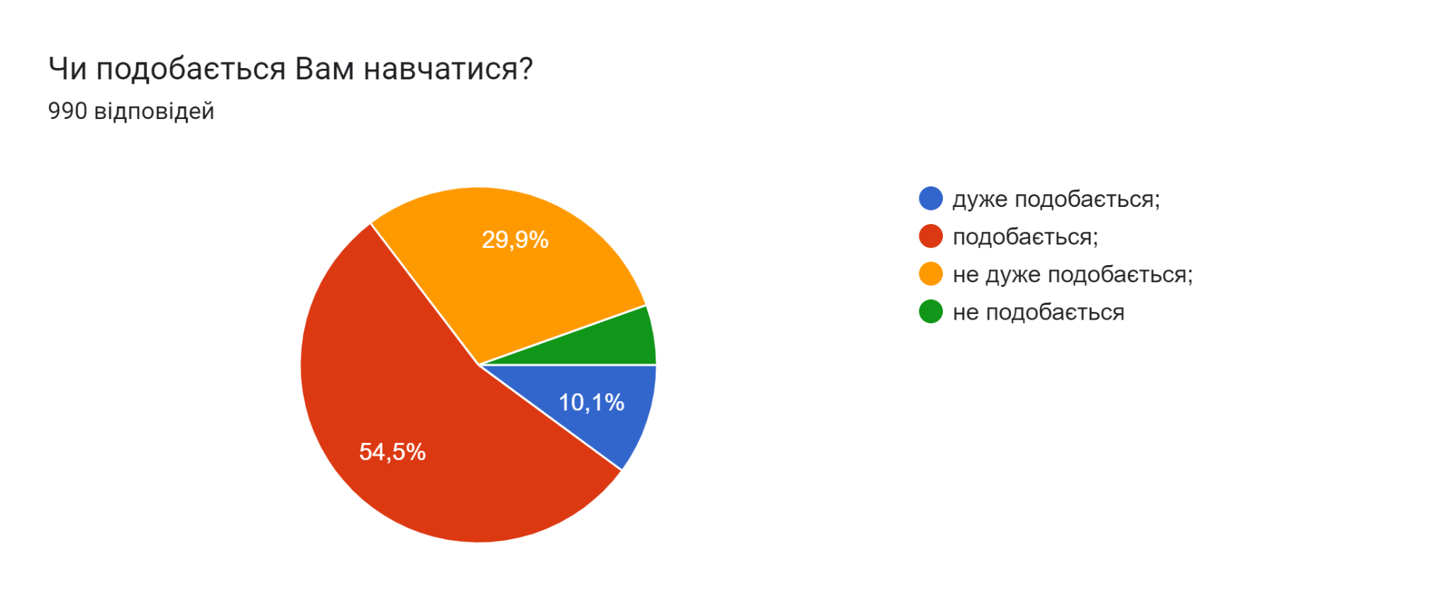
Рис. 9. Задоволеність навчанням (відповіді учнів/учениць)
Зауваження до роботи закладів освіти, в яких навчаються, мають лише 23% респондентів учнів та учениць (рис.10).
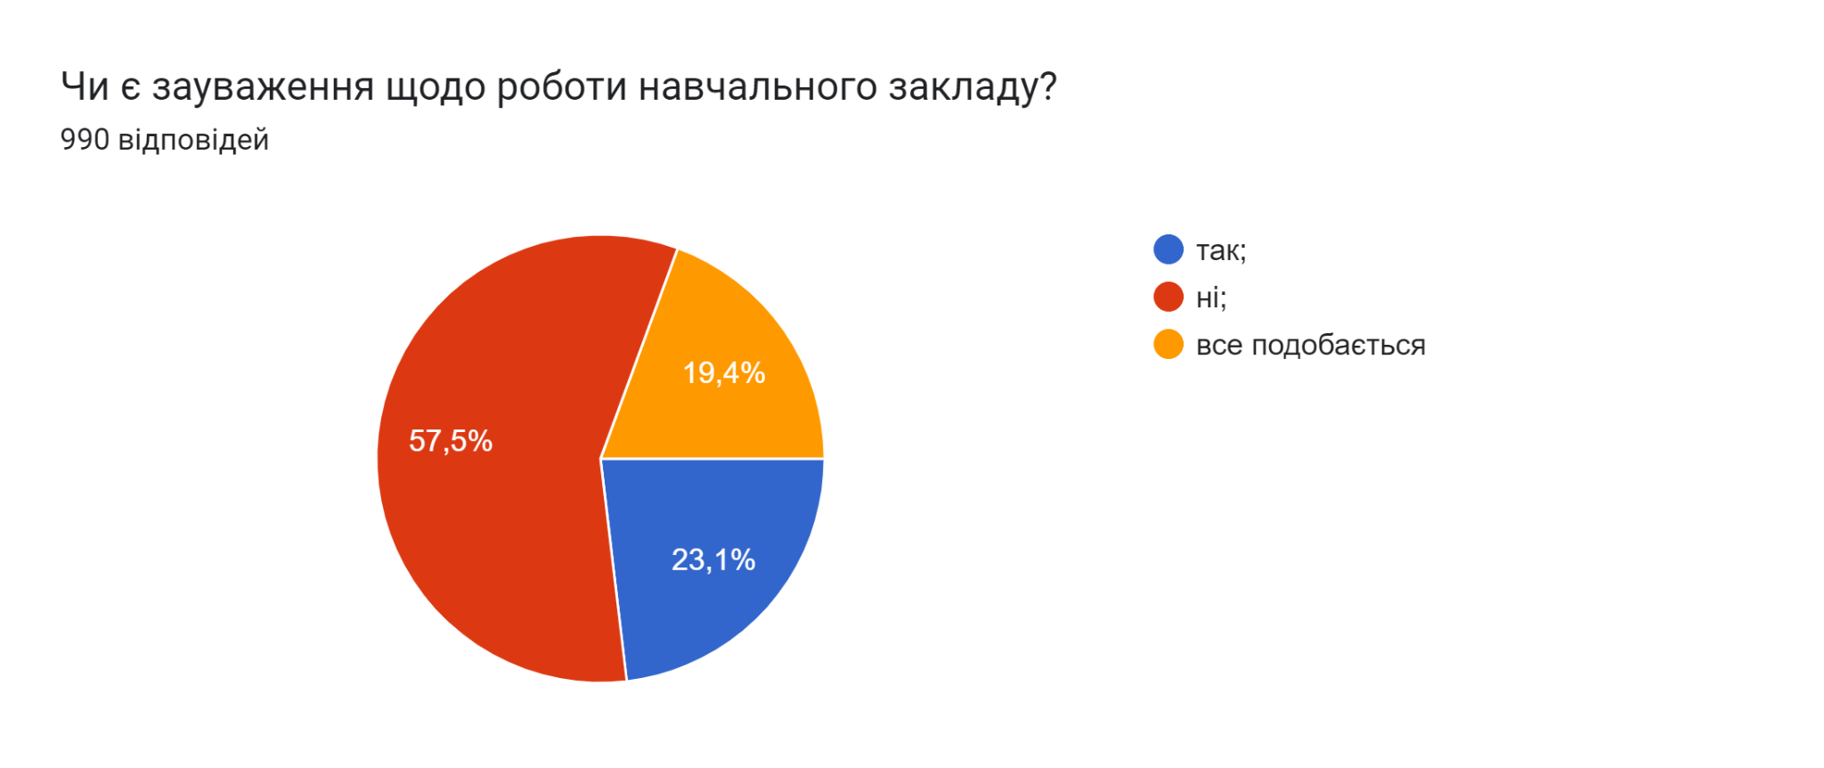
Рис. 10. Зауваження до роботи закладу освіти (відповіді учнів/учениць)

Керівники ЗО на запитання щодо проблеми, над якою вони зараз працюють, відповіли - організація мотиваційних уроків від батьків та співпраця у контролі успішності учнів; спільні проєкти та заходи, спрямовані на покращення матеріального стану школи; використання онлайн-курсів та тренінгів для батьків з питань сімейного виховання та психологічної підтримки; організація майстер-класів від батьків для учнів та залучення їх до шкільних проєктів.
На запитання: «Які додаткові заходи потрібно провести для підвищення рівня освітніх послуг із залученням батьків?» - керівники здебільшого зазначали про недостатнє забезпечення матеріально-технічної бази ЗО, а також вказували на важливість дієвої, партнерської співпраці з батьками учнів. Неналежне фінансування, слабка матеріальна база, низька мотивація вчителів, неякісний навчальний контент та, зрештою, сильна втома, виснаженість через ставлення учнів, батьків до вчителів, закладу освіти - переважало у відповідях про причини в досягненні результату підвищення якості освіти та якості освітнього процесу. Вирішення цих питань, на думку керівників ЗЗСО, дасть змогу підвищувати якість освіти, залучати батьків до освітнього процесу, вдосконалювати роботу закладу освіти.
ДІЄВІСТЬ ВНУТРІШНЬОЇ СИСТЕМИ ЗАБЕЗПЕЧЕННЯ ЯКОСТІ ОСВІТИ
Ефективна внутрішня система забезпечення якості освіти в школі є ключовим елементом успішного закладу освіти. Вона включає комплекс заходів, спрямованих на постійне вдосконалення якості освітнього процесу та досягнення високих результатів навчання. Деякі аспекти, які характеризують дієвість внутрішньої системи забезпечення якості освіти в школі:
- - Створення місії, цілей та стратегій розвитку. Школа повинна чітко визначити свою місію, цілі та стратегію розвитку закладу освіти, відповідно до яких будуть визначатися всі навчальні і виховні заходи.
- - Розробка програм та навчальних планів. Система забезпечення якості освіти - розробка збалансованих та актуальних програм та навчальних планів, які відповідають вимогам сучасності та потребам здобувачів освіти.
- - Використання сучасних педагогічних підходів та методик. Школа має застосовувати ефективні методи навчання та виховання, враховуючи індивідуальні потреби кожного учня/учениці.
- - Оцінка та моніторинг якості освіти. Внутрішня система забезпечення якості освіти зокрема передбачає постійний аналіз результатів навчання, оцінку виконання навчальних планів та програм, а також моніторинг діяльності педагогічних працівників закладу освіти.
- - Формування професійного колективу. Важливо створити умови для професійного зростання вчителів, підвищення кваліфікації та обміну досвідом.
- - Залучення батьків та громадськості. Школа повинна активно співпрацювати з батьками учнів та громадськістю, враховуючи їхні погляди та потреби в організації освітнього процесу.
- - Управління ресурсами. Ефективне використання фінансових, матеріальних та людських ресурсів є важливою складовою в забезпеченні якості освіти.
- - Постійне вдосконалення. Школа має бути готовою до постійного вдосконалення своєї діяльності на основі аналізу результатів та впровадження новітніх педагогічних, організаційних, управлінських рішень.
Усі ці аспекти створюють ефективну систему забезпечення якості освіти в школі, яка сприяє досягненню високих результатів навчання та виховання здобувачів освіти.
Участь громадськості в заходах, що передбачені стратегіями розвитку закладів освіти, є ключовим елементом успішного функціонування та розвитку освітніх закладів. Роль громадськості та її відображеність у стратегіях розвитку закладів освіти можуть бути такими:
- - Співпраця з батьками та громадою. Заклади освіти активно залучають батьків учнів/учениць та місцеву громадськість до процесів управління та розвитку школи. Це можуть бути регулярні зустрічі з батьками, дні відкритих дверей, волонтерська робота, а також участь представників громади у шкільних комітетах та радах.
- - Співпраця з місцевими органами влади та неприбутковими організаціями. Заклади освіти можуть взаємодіяти з місцевими органами влади, неприбутковими організаціями та бізнес-структурами для спільного вирішення проблем та реалізації проєктів, спрямованих на покращення умов навчання та виховання.
- - Участь у громадських ініціативах та програмах. ЗЗСО можуть брати активну участь у різних громадських ініціативах та програмах, спрямованих на розвиток освіти та підтримку соціальних проєктів у місцевій спільноті.
- - Консультації та зворотний зв'язок. Важливою складовою взаємодії з громадськістю є забезпечення можливості для зворотного зв'язку та консультацій. Школи можуть організовувати опитування, зустрічі, форуми та інші форми зворотного зв'язку для збору інформації та пропозицій від громадськості.
- - Підтримка та розвиток громадських ініціатив. Заклади освіти можуть допомагати в розвитку та реалізації громадських ініціатив, що спрямовані на розвиток освіти та підвищення якості життя у місцевій громаді.
Запитання про ефективність співпраці з батьками ставилось керівникам закладів освіти. Відповіді 92% респондентів свідчать про те, що співпраця є ефективною та важливою (рис. 11, 12).
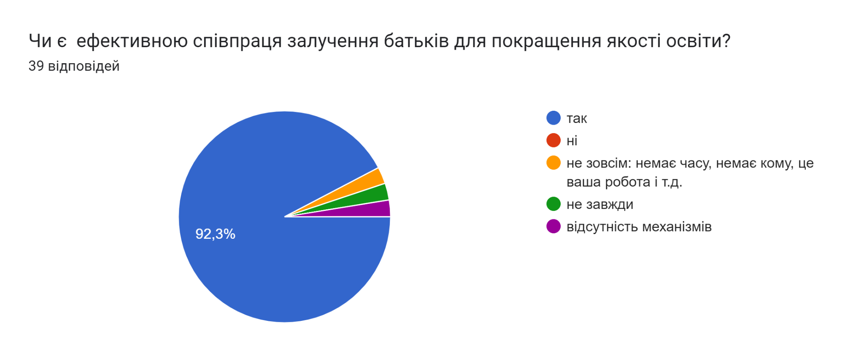
Рис. 11. Ефективність співпраці з батьками (відповіді керівників ЗЗСО)
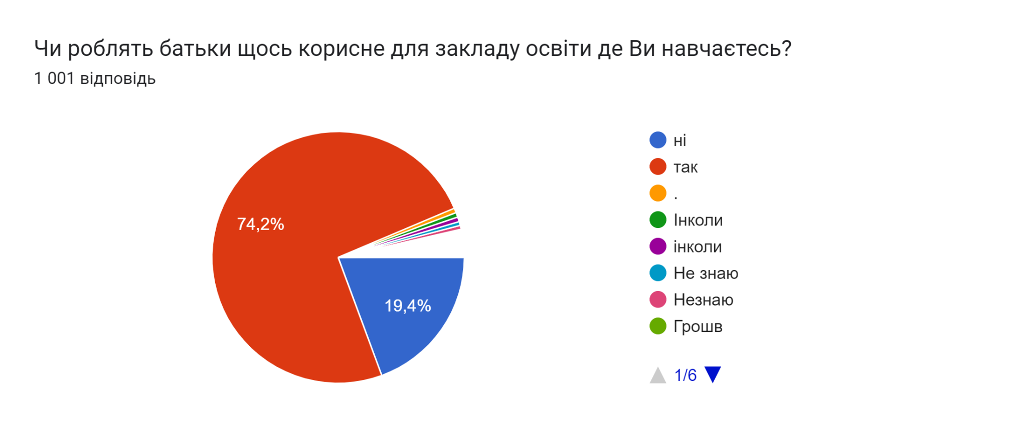
Рис. 12. Користь вкладу батьків (відповіді учнів/учениць)
Здебільшого батьків залучають до вирішення питань діяльності ЗЗСО та організації освітнього процесу: 61% відповіли так, 35% - ні (рис.13).
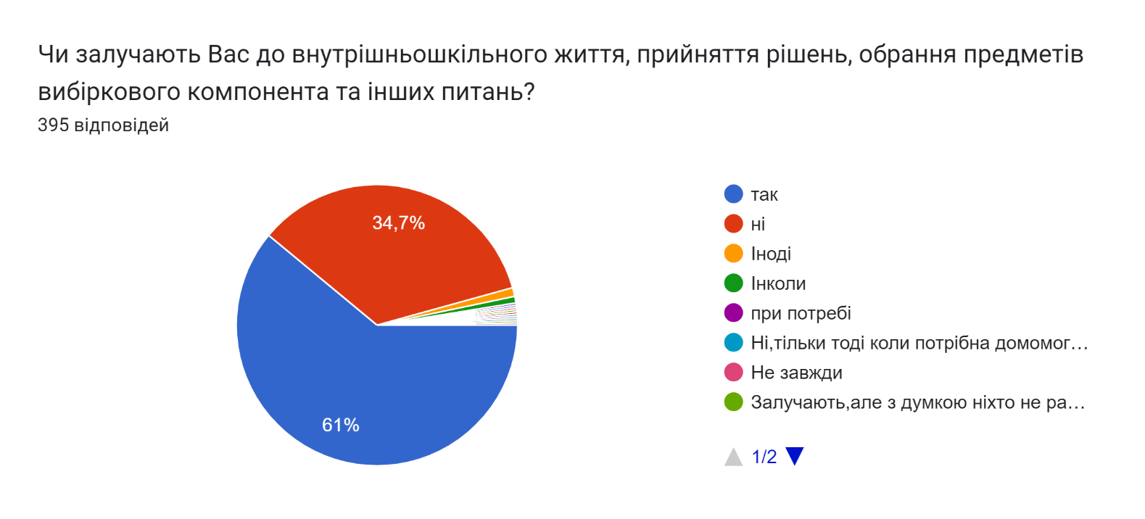
Рис. 13. Залучення батьків до внутрішкільного життя (відповіді батьків)
Освітній процес у закладах освіти організований таким чином, що учням/ученицям здебільшого подобається навчатись - 54%, дуже подобається навчатись - 11%. Батьки учнів/учениць мали змогу вказати на ступінь своєї залученості до вирішення питань школи та навчання своїх дітей. 26% є в батьківському комітеті класу, а 7% в батьківських об'єднаннях класу і школи (рис.14).
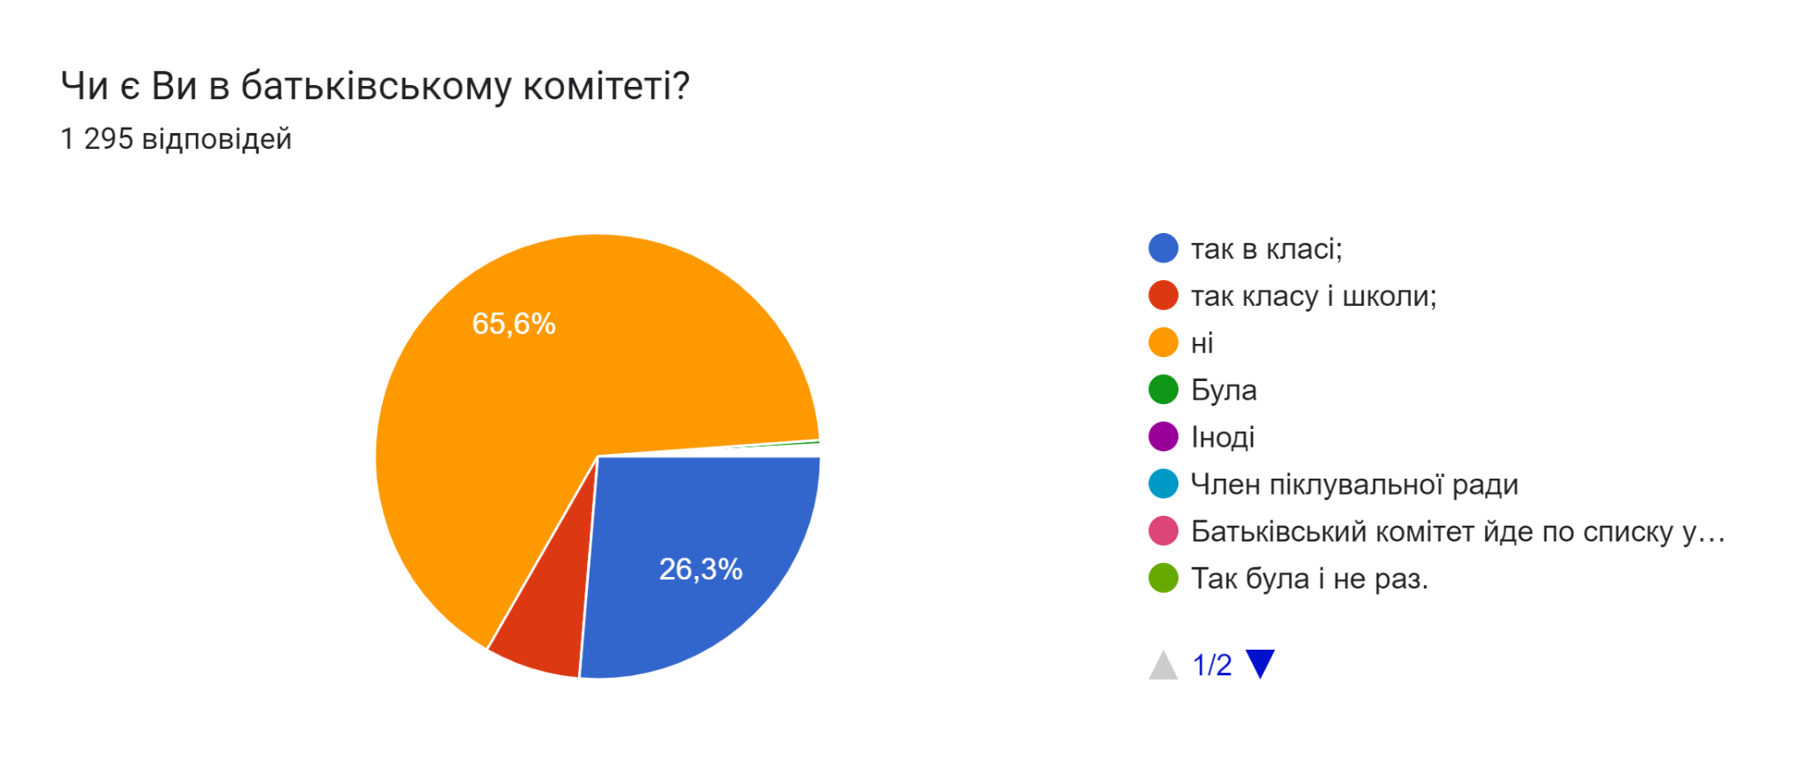
Рис. 14. Участь батьків в батьківських об'єднаннях (відповіді батьків)

Учням/ученицям було поставлено запитання про те чи роблять батьки щось корисне для школи. 47% респондентів відповіли ствердно, 19% вказали, що їхні батьки не роблять нічого корисного для закладу освіти. Решту 34% респондентів зазначили про допомогу інколи чи в разі потреби. Здобувачам освіти було запропоновано навести приклади допомоги їхніх батьків. Більшість зазначили про те, що допомагають при проведенні ремонтних робіт в класі чи школі. Дехто вказав, що для покращення умов навчання (середовища) батьки надають фінансову допомогу.
Водночас відповіді батьків значно відрізняються. На запитання до чого найчастіше залучають батьків - 58% опитаних відповіли про залучення їх до вибору предметів та інших форм навчання. Лише 0,2% відповіли, що вони допомагали в ремонті класу (Рис.15).
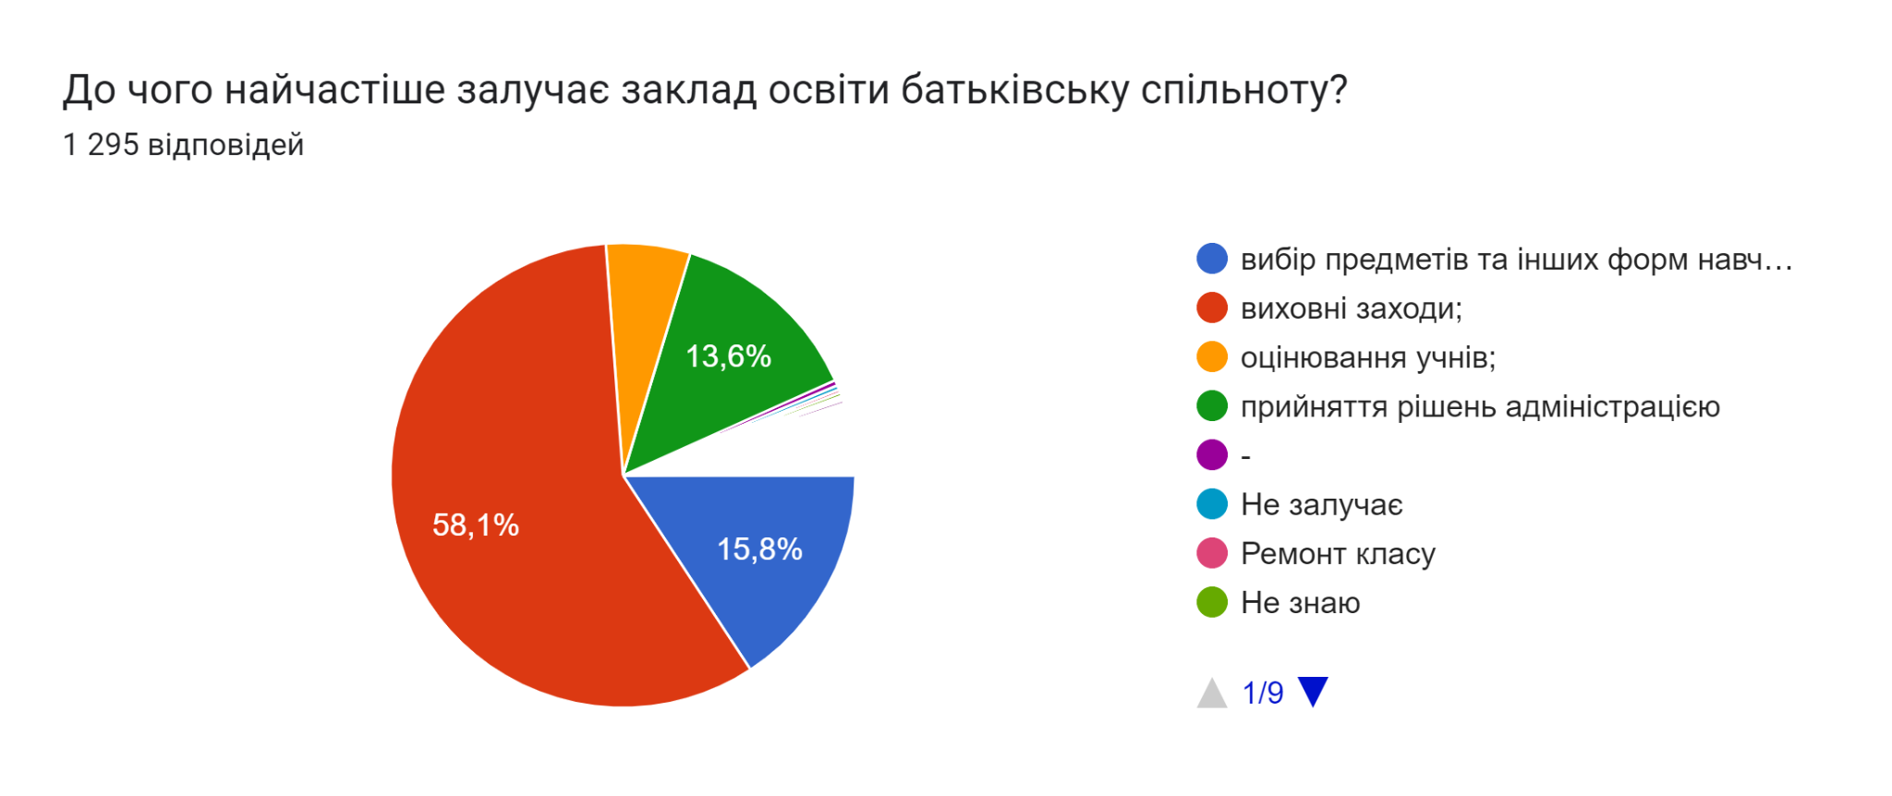
Рис. 15. До чого саме залучались батьки (відповіді керівників ЗЗСО)
Педагогам ставилося запитання щодо участі батьків в шкільному житті. 67% учителів вказали, що найбільше долучаються до взаємодії батьки учнів/учениць 1-4 класів, 18% - батьки здобувачів освіти 5-7 класів (Рис. 16).
Варто зауважити, що в коротких описових відповідях найчастіше учителі зазначали про необхідність та важливість співпраці з батьками, адже, коли батьки активно долучаються до освітнього процесу і є його частиною, - досягти якості освітніх послуг стає легше. Лише спільними зусиллями педагогів, учнів та батьків можна створити якісне освітнє середовище, підвищити якість освіти.
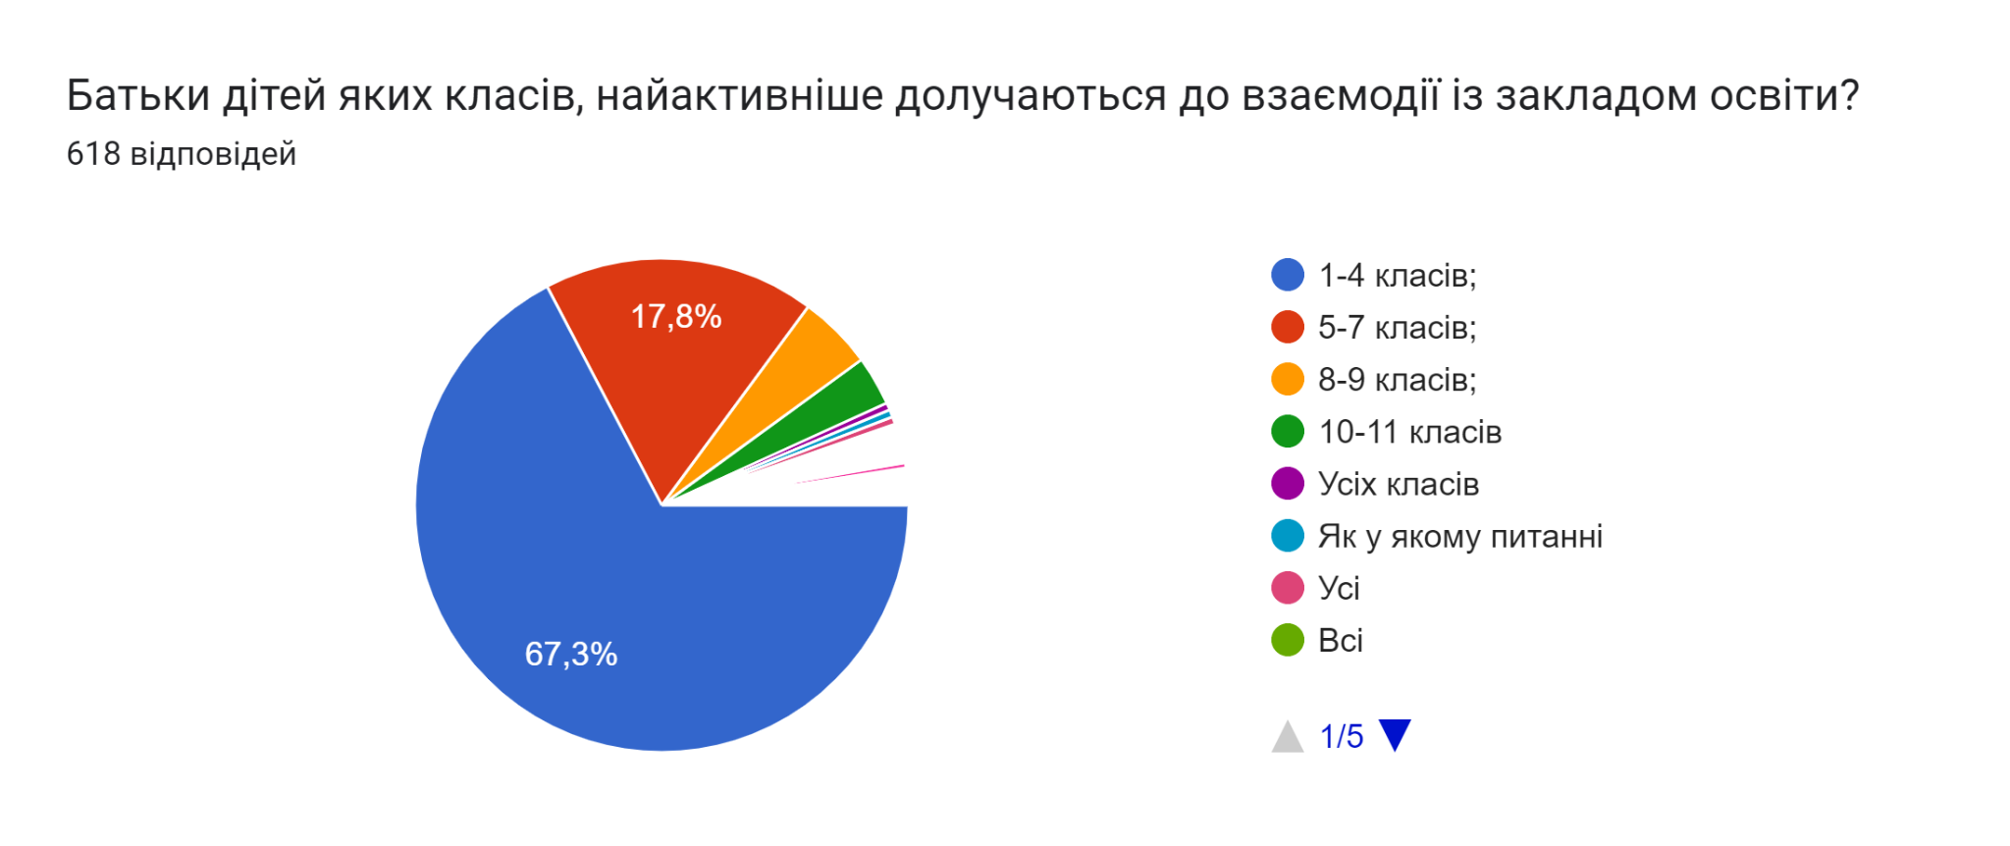
Рис. 16. Яка категорія батьків краще долучається до співпраці (відповіді педагогів)
Керівники закладів освіти визначили напрям “освітнє середовище” як такий, що найбільше потребує допомоги батьківської спільноти та громади (Рис.17).
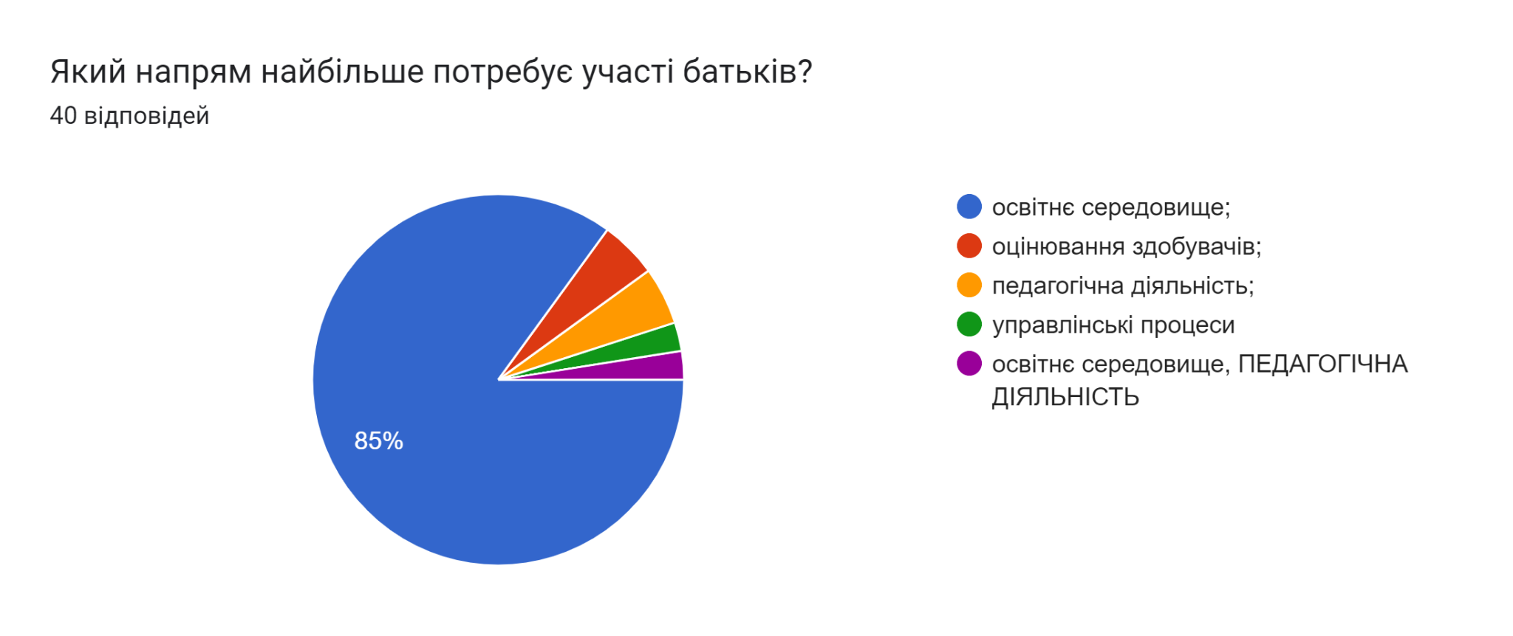
Рис. 17. Напрям співпраці який потребує активної участі (відповіді керівників ЗЗСО)
Необхідність згуртувати батьків для вирішення питань та проблем освітнього процесу має велике значення, а тому було поставлено запитання про способи та методи організації і об'єднання батьків учнів та учениць. Керівники закладів освіти зазначили, що найпоширенішим та дієвим способом, на їхню думку, є проведення батьківських зборів - 83%, та 13% респондентів вважають дієвим не лише проведення батьківських зборів, а й обговорень, опитувань батьків тощо. Отож понад 96% керівників ЗО насамперед вважають, що проведення батьківських зборів, на яких можна обговорити низку питань закладу освіти, класу, учнів та учениць є найбільш дієвими (Рис.18).
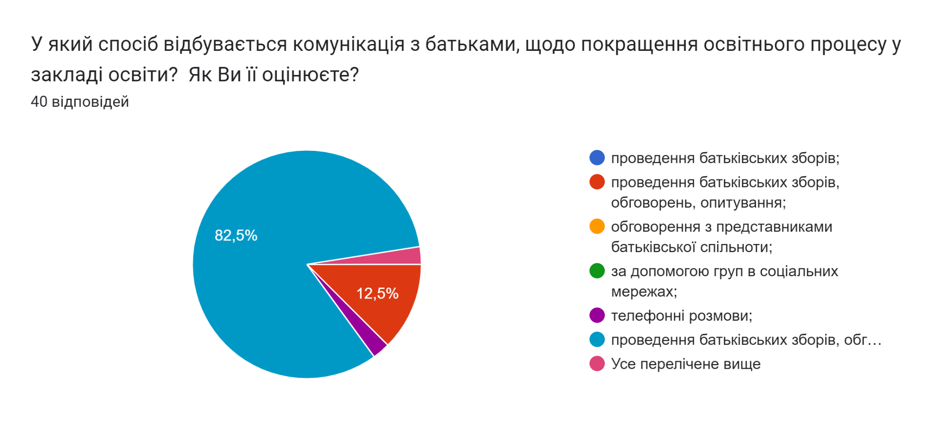
Рис. 18. Спосіб комунікації з батьками (відповіді керівників ЗЗСО)
Водночас 57% педагогічних працівників вважають за необхідне зацікавлювати батьків підвищенням результатів навчання їхніх дітей. 21% відповіли, що дієвим, на їхню думку, буде бачення батьків у тому, що завдяки співпраці підвищиться статус закладу освіти загалом. 19% педагогів вказали, що для активнішого залучення батьківської спільноти до співпраці із закладом освіти є розуміння того, що рівень безпеки для їхніх дітей в закладі освіти підвищиться (Рис. 19).
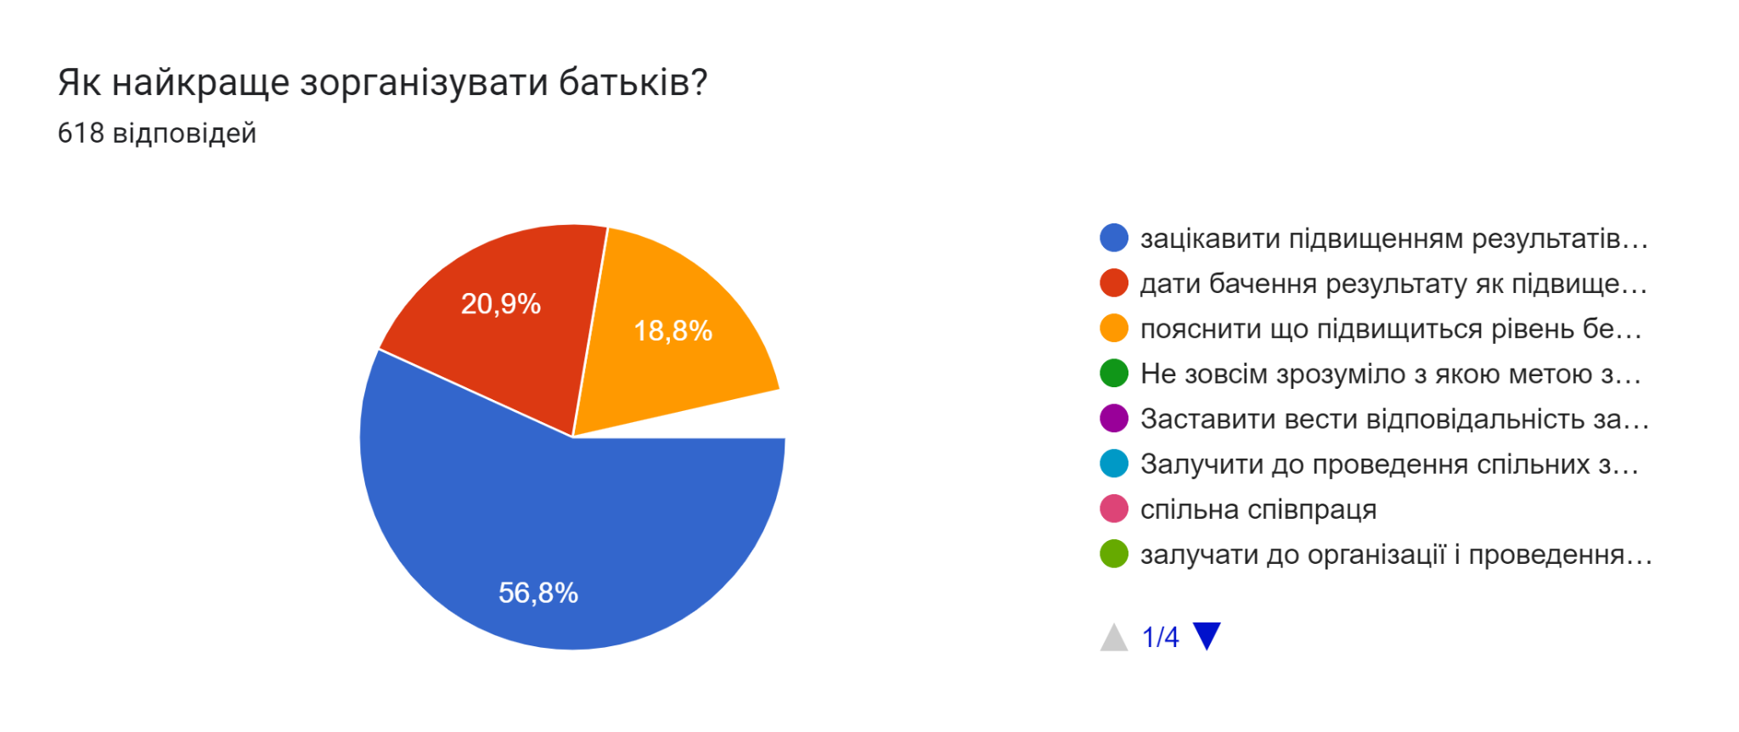
Рис.19. Спосіб організації батьків (відповіді педагогів)
У розрізі закладів освіти, які функціонують у містах чи селах, простежується схожа ситуація щодо досліджуваних питань. Понад 70% респондентів проживають та навчаються саме в сільській місцевості. Однак у ході дослідження не виявлено проблем, які випливають з місця розташування закладу освіти чи місця проживання учасників освітнього процесу. Лише близько 2% здобувачів освіти навчаються в закладах освіти не за місцем проживання.
Для більш точного визначення думки керівників закладів освіти було проведено опитування фокус-групи (інтерв'ю). Участь взяло 48 керівників ЗО, які зазначили, що у 100% закладів функціонує внутрішня система забезпечення якості освіти. До розробки стратегії розвитку закладу освіти залучили представників громадськості або батьківської спільноти у 90%, частково 2%, не залучались у 6% закладів освіти, які взяли участь в опитуванні. 2% ЗЗСО не мають розробленої стратегії розвитку закладів освіти (Рис.20).
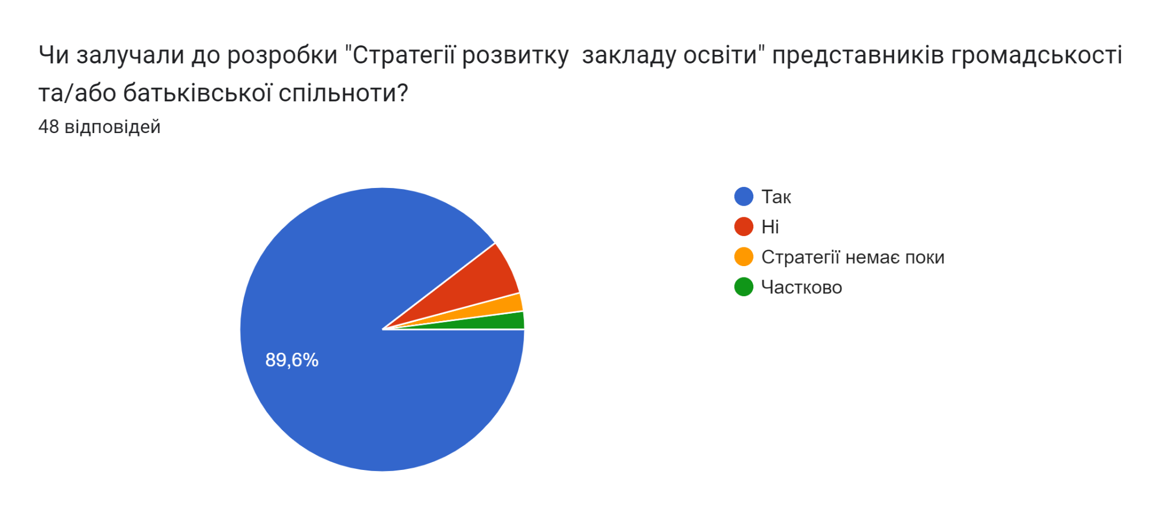
Рис.20. Залучення до розробки стратегії ЗО (відповіді керівників опитування)
Відповіді інтерв'ю учасників свідчать, що найактивніше батьків залучають до розробки: стратегій розвитку закладу освіти 88%; правил поведінки учнів 75%; алгоритмів (правил) дій при надзвичайних ситуаціях 63% (Рис 21).
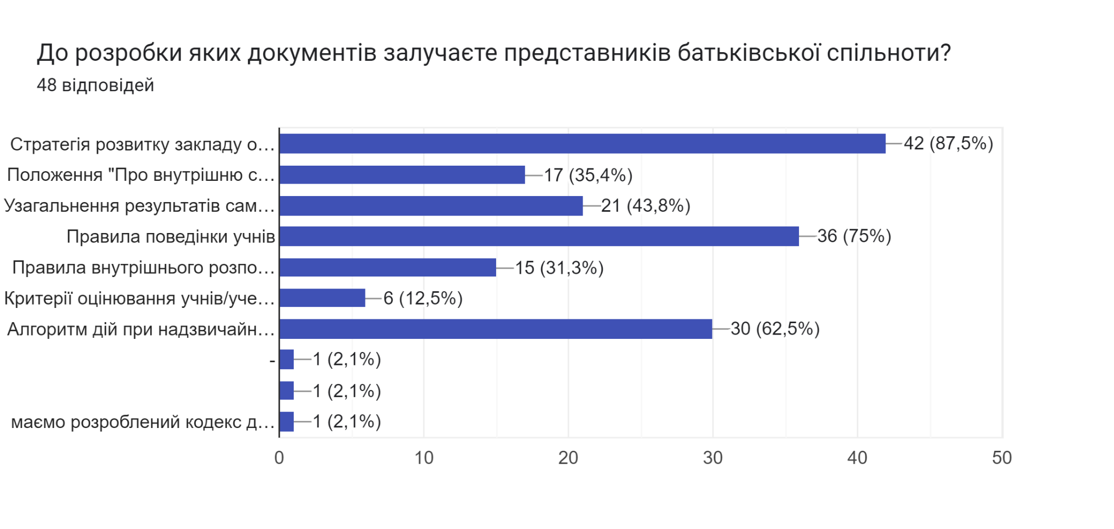
Рис.21. Документи до розробки яких залучають представників батьківської спільноти (відповіді керівників при додатковому інтерв'ю)
Під час розгляду питання щодо напряму діяльності закладу освіти, який потребує найактивнішої участі громадськості та батьківської спільноти, 75% учасників здебільшого вказували на систему освітнього середовища, 13% - управлінські процеси закладу освіти, інші напрями менше 10%.
Обговорювалось й питання про додаткові заходи, які потрібно вживати для підвищення рівня освітніх послуг із залученням батьків в обраному напрямку. Керівники закладів освіти (учасники додаткового опитування - інтерв'ю) вказали на те, що роботу батьківських комітетів потрібно популяризувати та активувати, залучати батьків до написання заявок на гранти, ознайомлювати із потребами школи, долучати батьків до заходів, семінарів щодо розуміння важливості освіти, поваги до професійної діяльності вчителя, розуміння обов'язків батьків у вихованні дітей та їх навчанні. Чітке розмежування прав і обов’язків батьків щодо втручання в освітній процес також визначено як пріоритет у взаємодії з батьками. Щодо покращення середовища навчання за сприянням батьків, учасники визначили такі потреби як-от: питний режим, освітлення, часткове облаштування пришкільної території та класних кімнат (Рис. 22).
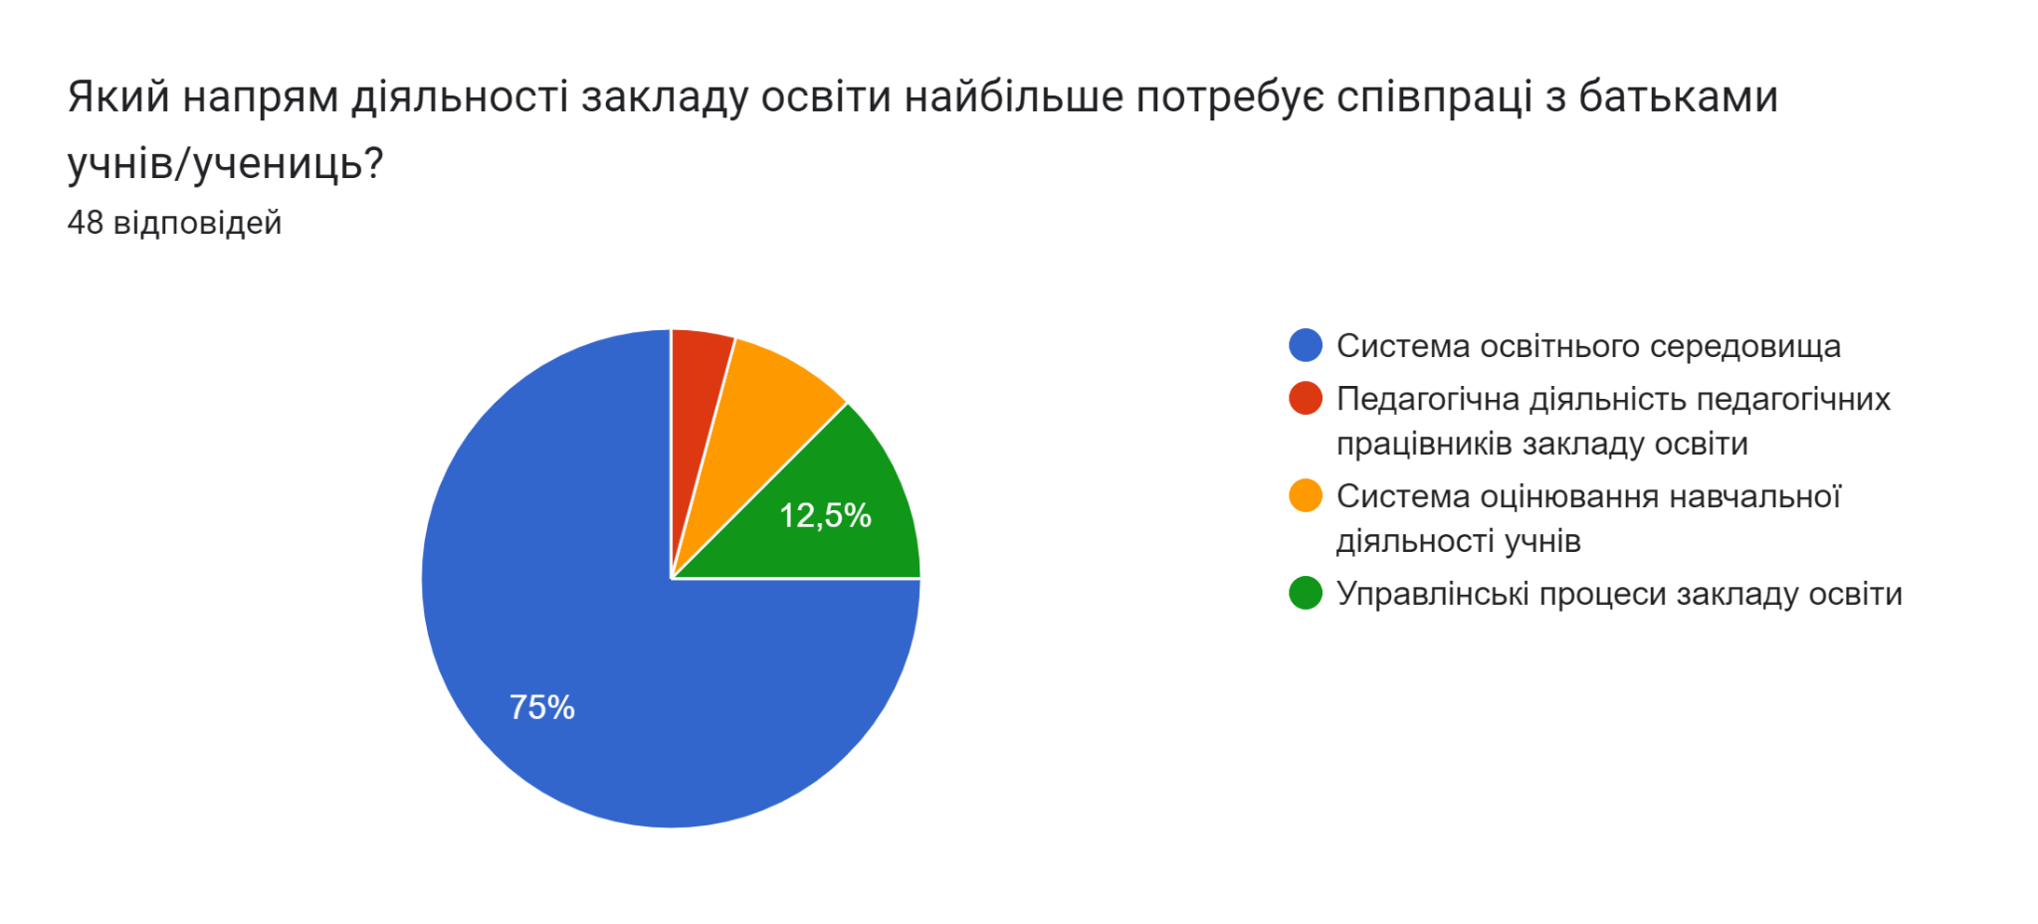
Рис.22. Напрям діяльності який потребує активної співпраці (відповіді керівників при додатковому інтерв'ю)
Співпрацю з батьками для покращення якості освіти та освітніх послуг вважають ефективною 90% керівників ЗО, 6% неефективною, 4% - зазначають про певні нюанси та ситуації.
Перешкодами в покращенні якості освіти зокрема, при співпраці з батьківською спільнотою на думку керівників закладів освіти можуть стати: 83% неналежне ставлення батьків до виховання дітей, що створює проблему поведінкового характеру; 77% - кадрові проблеми; 52 % - неналежна (погана) співпраця з батьками учнів/учениць; 54% - недостатнє матеріально-технічне забезпечення; 52% - психологічний стан учасників освітнього процесу (Рис. 23).
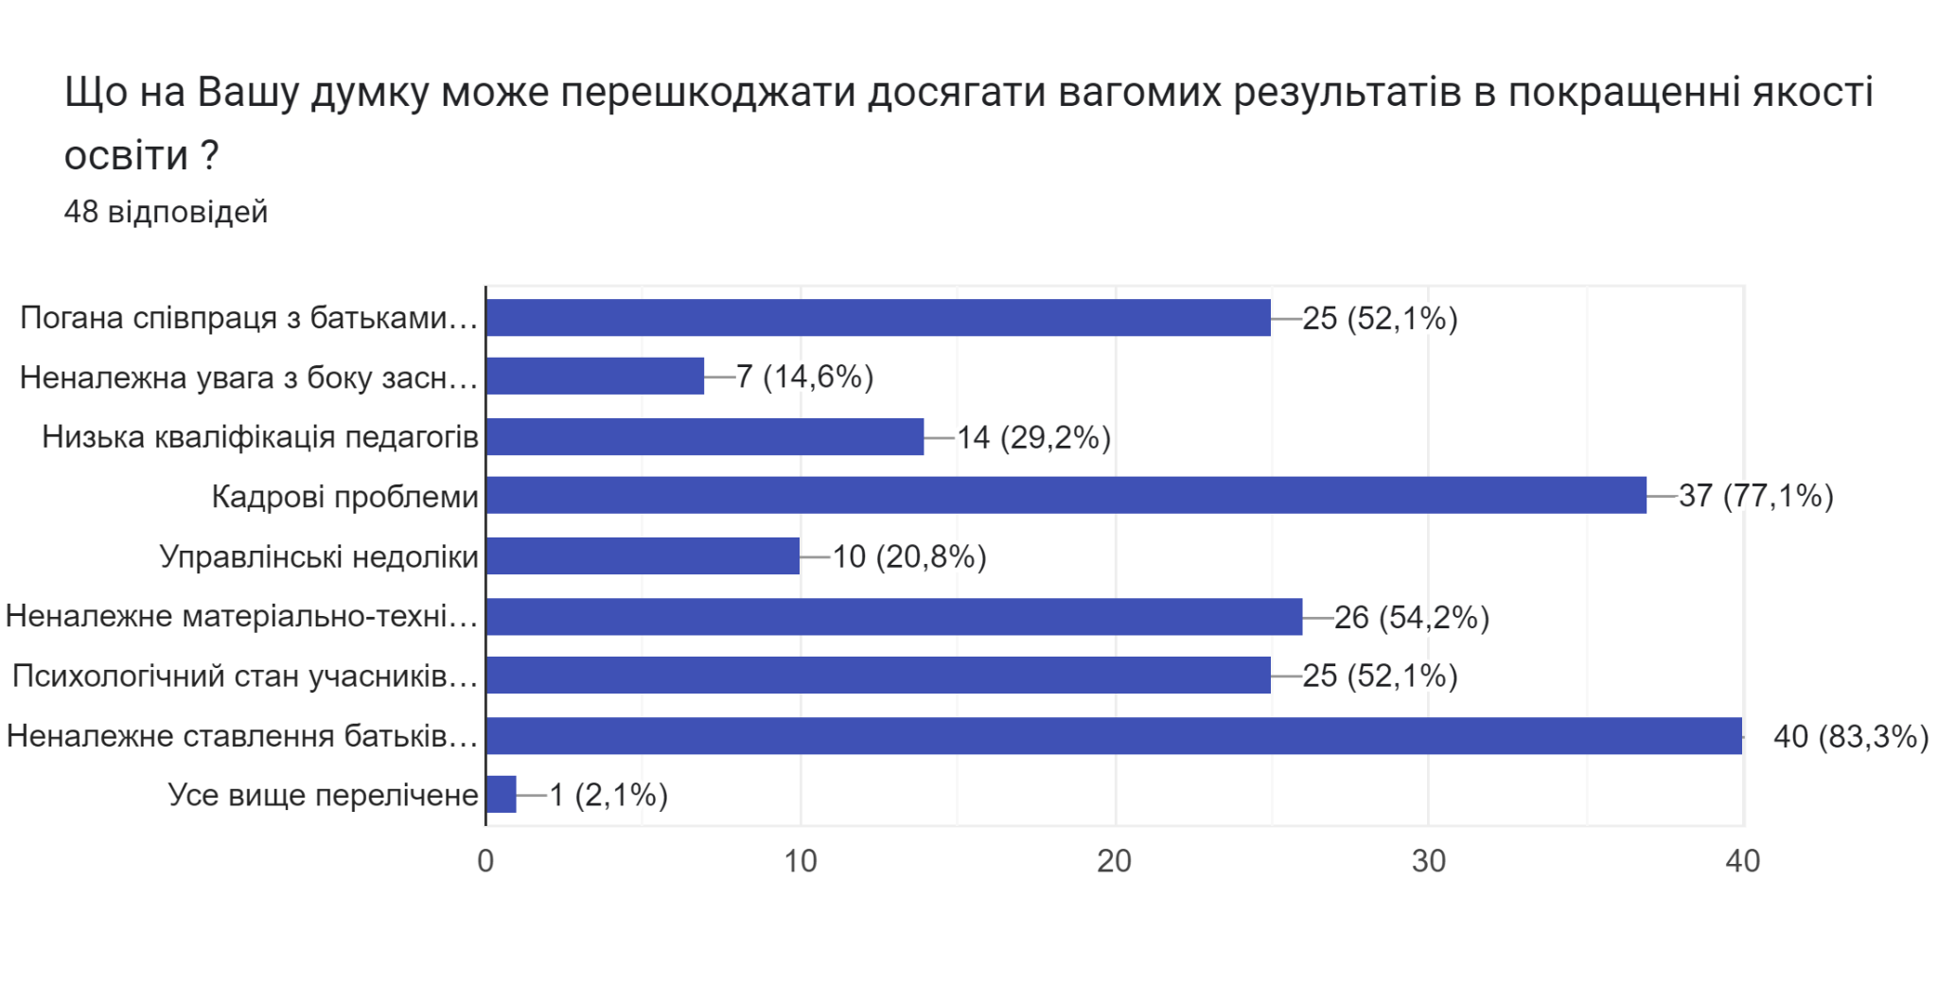
Рис.23. Перешкоди в досягненні результату (відповіді керівників при додатковому інтерв'ю)
Керівники закладів загальної середньої освіти постійно вживають заходів щодо створення належних умов діяльності закладу, серед яких покращення матеріально-технічної бази: звертаються з проханням про допомогу до засновників, батьків, підприємців своєї місцевості, депутатів; залучають стейкхолдерів, випускників, доброчинців; створюють громадські організації, благодійні фонди тощо; отримують грантові (позабюджетні) кошти; беруть участь в різних проєктах.
Форми співпраці з батьківською спільнотою різноманітні. Найпоширенішою є проведення батьківських зборів - 81%. 8% учасників зазначили, що формою для комунікації є батьківські збори, обговорення та опитування; 6% - обговорення з представниками батьківської спільноти (Рис.24).
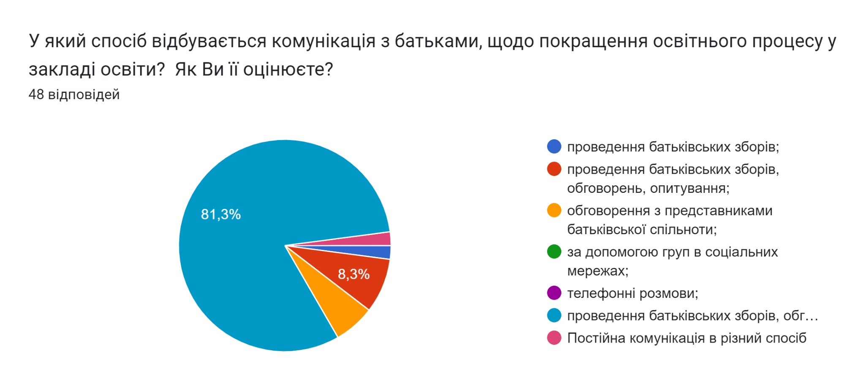
Рис.24. Форми співпраці з батьками (відповіді керівників при додатковому інтерв'ю)
На думку керівників закладів загальної середньої освіти найважливішим у співпраці з батьками учнів/учениць є: взаєморозуміння, спільна взаємодія і праця на користь закладу та майбутнього наших дітей; відкритість до діалогу, належна комунікація, готовність до компромісу; розуміння батьків необхідності здобуття учнями освітніх навичок для продовження навчання протягом усього життя.

ВИСНОВКИ
Дослідження показало позитивну ситуацію щодо системи забезпечення якості освіти, яка реалізується в регіоні. В більшості ЗЗСО вже розроблена та запроваджена внутрішня система забезпечення якості освіти. 95% керівників закладів освіти підтвердили, що така система функціонує в ЗО, а решта респондентів зазначили про початок упровадження. 73% вчителів залучаються до роботи над покращенням якості освіти в освітніх закладах, де вони працюють. 60% батьків знають про функціонування внутрішньої системи забезпечення якості освіти, а 62% залучаються до вирішення питань, пов'язаних з підвищенням якості освіти та освітніх послуг з закладах, де здобувають освіту їхні діти. Більше половини учнів/учениць (56%) не мають зауважень до роботи закладів освіти, в яких навчаються. Це свідчить про поступове зміцнення ролі внутрішньої системи забезпечення якості освіти, підвищення значення участі всіх учасників освітнього процесу в прийнятті рішень, які покращують якість освіти.
Участь громадськості в розробленні та реалізації стратегій розвитку закладів освіти відіграє ключову роль у забезпеченні якості та вдосконаленні освітнього процесу. Підтримка закладу освіти батьківською спільнотою та громадськістю, залучення ресурсів, волонтерської допомоги, партнерства з бізнесом та використання інших форм співпраці дають упевненість в сталому розвитку ЗО.
У всіх закладах освіти є потреба в підвищенні обізнаності та залучення громадськості до освітніх ініціатив. Для цього ЗЗСО можуть використовувати різноманітні комунікаційні канали, які б сприяли покращенню взаєморозуміння щодо ключових питань у сфері освіти.
Взаємодія учасників освітнього процесу має вагоме значення для розвитку закладу освіти. Найпоширенішими формами залучення батьків до питань діяльності закладів освіти є батьківські збори, індивідуальні зустрічі та бесіди. Близько 60% батьків учнів/учениць долучаються до діяльності ЗЗСО. Варто й надалі вдосконалювати та налагоджувати партнерську співпрацю між батьками та ЗО.
Попри те, що учні/учениці здебільшого (56%) задоволенні роботою закладів освіти, відповіді батьків свідчать про певне незадоволення рівнем знань дітей, педагогічної майстерності вчителів, а також респонденти зазначають про важливість покращення освітнього середовища, залучення до освітнього процесу, зокрема розроблення стратегії розвитку ЗО, вибору навчальних предметів, освітніх програм тощо.
Враховуючи відповіді керівників закладів освіти, вчителів, батьків та учнів/учениць можна зробити висновок, що освітнє середовище закладу освіти найбільше потребує співпраці з батьками та громадськістю. Значна частина педагогів переконана, що налагоджена співпраця з батьками покращує якість освіти, освітньої діяльності (особливо у початкових класах). Освітяни вважають, що лише співпраця вчителя, батьків і учнів дасть позитивний результат у навчанні. Отож напрям педагогічна діяльність також потребує участі батьків учнів/учениць.
Результати дослідження свідчать про позитивну тенденцію до зростання рівня залученості до співпраці з закладами освіти батьків та громадськості. Однак батьки долучаються здебільшого до вирішення питань щодо покращення середовища (ремонт класу, придбання парт, «проведення ярмарків» тощо). Дещо менше батьківську спільноту та громадськість залучають до більш глобальних напрямів, наприклад, участь у формуванні стратегічних цілей, місій та пріоритетів розвитку закладу освіти. Варто налагоджувати комунікацію шляхом обговорення на загальних зборах, у робочих групах або через опитування.
Батьки та громадськість можуть активно підтримувати різноманітні освітні програми, ініціативи та проєкти, що впроваджуються у закладі освіти, надавати фінансову підтримку, волонтерську допомогу або брати активну участь у реалізації проєктів, впливати на прийняття управлінських рішень.
Представники громадської спільноти можуть бути запрошені до управлінських органів закладу, де вони беруть участь у прийнятті рішень щодо фінансів, кадрової політики, програм навчання тощо.
Громадськість може виступати в ролі контролю за діяльністю закладу освіти й вимагати звітності від керівництва школи щодо роботи ЗО, зокрема щодо фінансової діяльності, успішності учнів/учениць, дотримання стандартів освіти, вимог чинного законодавства в сфері освіти тощо.
Заклади освіти можуть розвивати партнерство з місцевими громадськими організаціями та підприємствами для спільної реалізації проєктів, організації заходів та надання підтримки учням/ученицям. Залученість батьків на різних рівнях до життя закладів освіти, створюють відчуття власної участі та відповідальності за якість та ефективність освіти, що надається у закладах.
Співпраця громадськості та батьківської спільноти щодо поліпшенні якості освіти потребує вдосконалення та розвитку в громадах, які були учасниками моніторингового дослідження.
Близько 70% закладів освіти розташовані та функціонують в сільській місцевості, 30% - у містах. Результати дослідження засвідчують, що потреби закладів освіти не залежать від місця розташування, а насамперед - від участі громади та батьківської спільноти в розвитку освіти. Дослідження виявило позитивні тенденції в розвитку закладів освіти як в сільській, так і в міській місцевості. Це свідчить про підвищення інтересу та підтримку освітньої галузі в громадах області. Розвиток якісних ЗО залежить від приналежності до певної територіальної громади, активності адміністрації закладу освіти та участі громадськості, а не від місцевості, де розташовано заклад освіти.
Враховуючи наведене вище вважаємо, що значення співпраці закладів загальної середньої освіти Львівської області з представниками громадськості, батьківською спільнотою є важливою та сприймається позитивно усіма учасниками освітнього процесу. Залучення представників батьківської спільноти до розбудови якісної освіти в області має здебільшого характер допомоги в матеріально-технічній підтримці, меншою мірою в освітній, виховній діяльності та в управлінських процесах. Респонденти (батьки, учні/учениці) розуміють роль батьків в освітньому процесі насамперед як підтримку закладу освіти для вирішення поточних питань, проблем. До планування стратегій розвитку закладів освіти та прийняття рішень неохоче долучаються представники батьківської спільноти, залишаючи ці питання для вирішення адміністрації закладів освіти. Загалом прослідковується прогрес у розбудові та функціонуванні ефективних внутрішніх систем забезпечення якості освіти ЗО, позитивні тенденції та системний підхід до забезпечення якості освіти, якості освітньої діяльності у територіальних громадах Львівщини.
Моніторингове дослідження щодо ролі громадськості та батьківської спільноти у поліпшенні якості освіти в регіоні є підґрунтям для подальшого розвитку та підтримки співпраці між учасниками освітнього процесу у Львівській області.

РЕКОМЕНДАЦІЇ
1. Засновникам ЗЗСО:
- запровадити в громадах системну роботу із залучення представників батьківської спільноти до розроблення стратегії розвитку освіти в громаді;
- заохочувати директорів ЗЗСО проводити заходи щодо популяризації участі батьків у розробленні проєктів стратегій розвитку закладу освіти та прийнятті інших управлінських рішень;
- підтримувати ініціативу учасників освітнього процесу щодо розширення співпраці з батьками на засадах відкритості, прозорості, неупередженості.
- проводити заходи щодо роз'яснення прав та обов'язків учасників освітнього процесу (зокрема батьків), популяризації та підвищення авторитету освітньої галузі в громаді.
2. ЗЗСО:
- ініціювати розвиток інтерактивних методів постійної співпраці з батьками учнів/учениць у процесі всього періоду навчання дітей;
- створити сприятливе середовище у ЗЗСО, де комунікація та співпраця між учнями/ученицями, батьками, учителями, адміністрацією була б популярною та використовувалася не тільки як інструмент впливу, але й гуртувала та покращувала якість освіти, освітніх послуг, підвищувала авторитет педагогів, батьків та закладу освіти загалом.

